スプリットティ形式柱梁半剛接合部を用いた鋼構造骨組の設計法の検討
03-200078 舘石 透
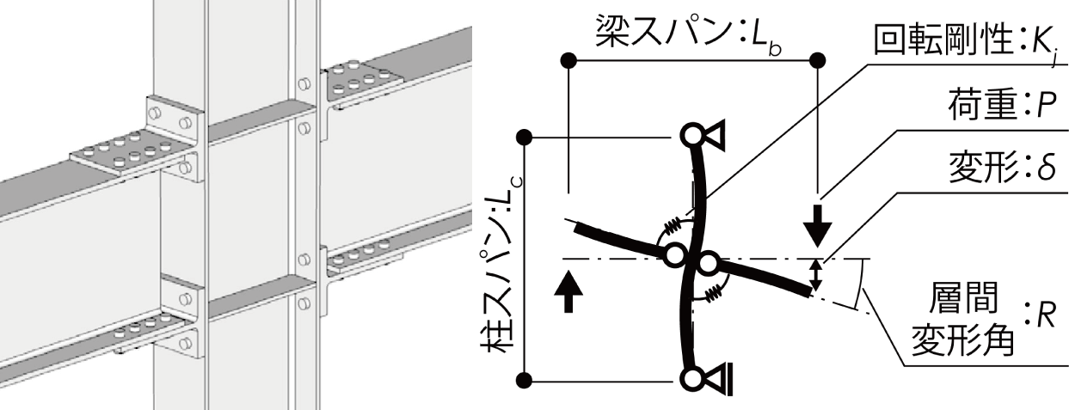
(a) 接合部の概要¹⁾ | (b) 十字形部分骨組の概要
図１ スプリットティ形式柱梁接合部および解析対象とした十字形部分骨組の概要

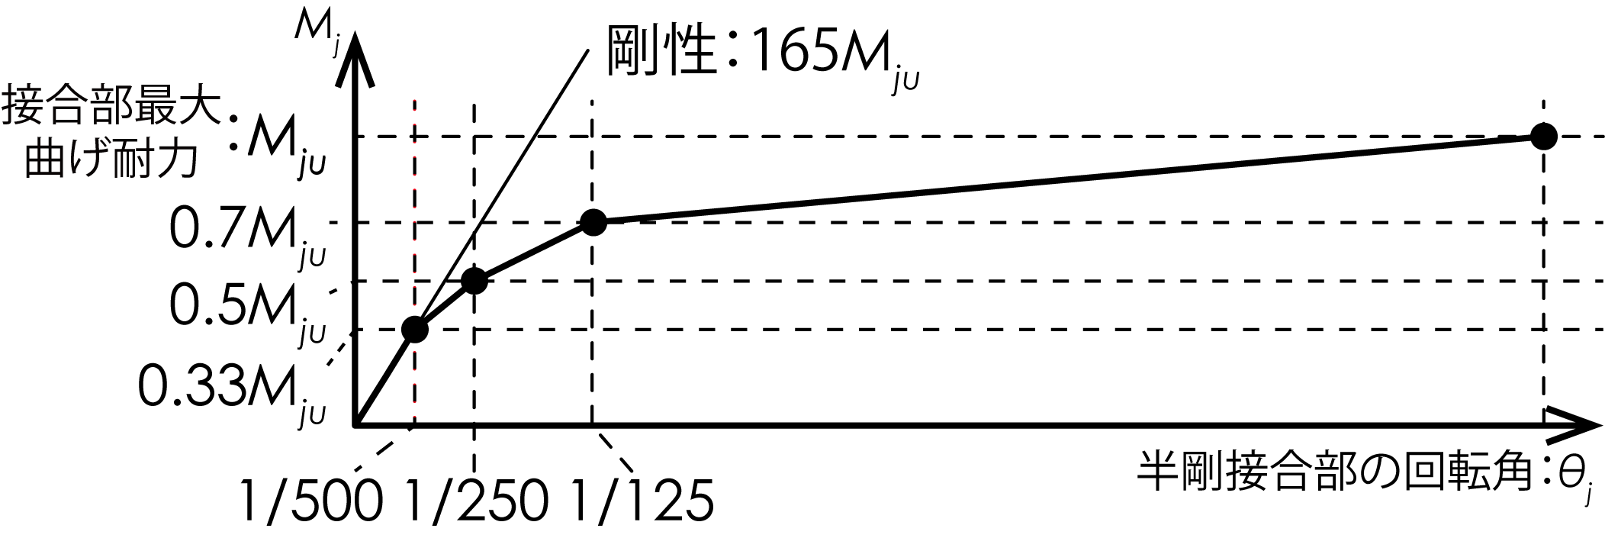
図2 半剛接合部の荷重変形関係³⁾

表1 解析パラメータ概要
パラメータ | 範囲 | [kNm]
梁断面 | H-396x199x7x11 (SS400) | 334
梁断面 | H-400x200x8x13 (SS400) | 334
梁断面 | H-446x199x8x12 (SS400) | 409
梁断面 | H-450x200x9x14 (SS400) | 409
梁断面 | H-496x199x9x14 (SS400) | 539
梁断面 | H-500x200x10x16 (SS400) | 539
梁断面 | H-596x199x10x15 (SS400) | 699
梁断面 | H-600x200x11x17 (SS400) | 699
柱断面 | H-300x300x10x15 (SM490) | -
柱断面 | H-390x300x10x16 (SM490) | -
柱断面 | H-440x300x11x18 (SM490) | -
柱断面 | H-488x300x11x18 (SS400) | -
柱スパン | 3000mm, 4000mm | -
梁スパン | 6000mm, 8000mm | -

はじめに
図1(a)に示すスプリットティ形式柱梁接合部は、T形のスプリットティと高力ボルトを用いて柱梁を接合するものである。この高力ボルト形式柱梁接合部は製作工程や輸送の手間が溶接接合部と比べて少なく、品質管理や施工性に優れている¹⁾。しかし設計においてはティフランジのてこ反力や局部変形により梁の曲げモーメントを伝達する²⁾ため、スプリットティ形式柱梁接合部は半剛接合となり、その荷重変形関係は図2のように小変形領域から非線形性の強いものとなる。³⁾
上記のような複雑な剛性の特徴を有するスプリットティ形式柱梁接合部の設計を明快にする方法の一つとして、剛接合部と同様に線形解析が可能な条件において設計し、線形な半剛接合部として設計するというものがある。そこで本報では、まずスプリットティ形式柱梁接合部において線形な半剛接合部として成立する条件について考察を行った。またこのような設計を行った場合に、スプリットティ形式柱梁接合部を用いた半剛骨組は、通常の溶接接合部による剛接骨組として設計した場合と比べて、剛性や応力にどのような違いが生じるかを、十字型部分骨組を対象として検証した。

解析概要

対象とした骨組
検討に用いた十字形部分骨組のモデルを図1(b)に示す。柱スパンを、梁スパンをとし、柱の上下をピンローラ支持とした骨組を対象とした。梁の先端には荷重が逆対称に加わっている。
溶接接合を想定した剛接合モデルは、柱の中央に梁が剛接合されている。一方、スプリットティ形式柱梁接合部を想定した半剛接合モデルでは図1(b)に示す柱の中央に回転剛性の回転バネを介して梁が接合されているものとした。

十字型骨組の変形の算出方法
文献³⁾に示されているスプリットティ形式柱梁接合部の回転角-モーメント関係を図2に示す。接合部曲げモーメントがの範囲ではとされており、本論文でもこの剛性を用いて検討を行う。
十字型骨組の梁端にを逆対称に加えたとき骨組に生じる変形について、剛接合の場合を、半剛接合の場合をとすると、骨組の剛性、は、それぞれ以下の式となる。
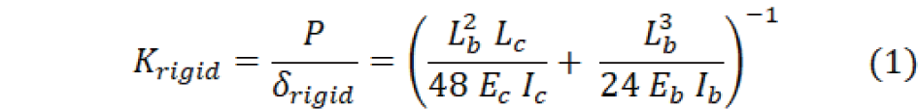
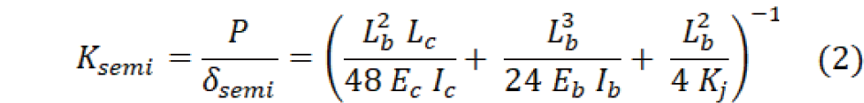
ここでは柱の、は梁のヤング率と断面二次モーメントである。

変形制限下で設計した場合の最大曲げモーメント
構造設計では通常、地震時に限界層間変形角（ここではという）を超えないように設計する。図1(b)の半剛接合モデル骨組においては、のときのは(3)式のように示される。
本報では限界の層間変形角を許容応力度設計の制限値である1/200に設定した場合に生じるを(3)式により求めることとした。

検討したパラメータ
表1に、検討の際に仮定した柱梁断面、柱梁スパンを示す。梁断面は8ケース、柱断面は4ケース、柱スパンおよび梁スパンはそれぞれ2ケースとし、合計で128ケースの検討を行った。
梁断面について、文献³⁾において接合部の最大曲げ耐力が表１のように示されている断面を8種類選定した。柱断面について、Tフランジが先行降伏するように十分な大きさの断面で一般的なものを4種類選定した。柱梁スパンについては中低層建物を想定して実情に近い2種類をそれぞれ検討した。
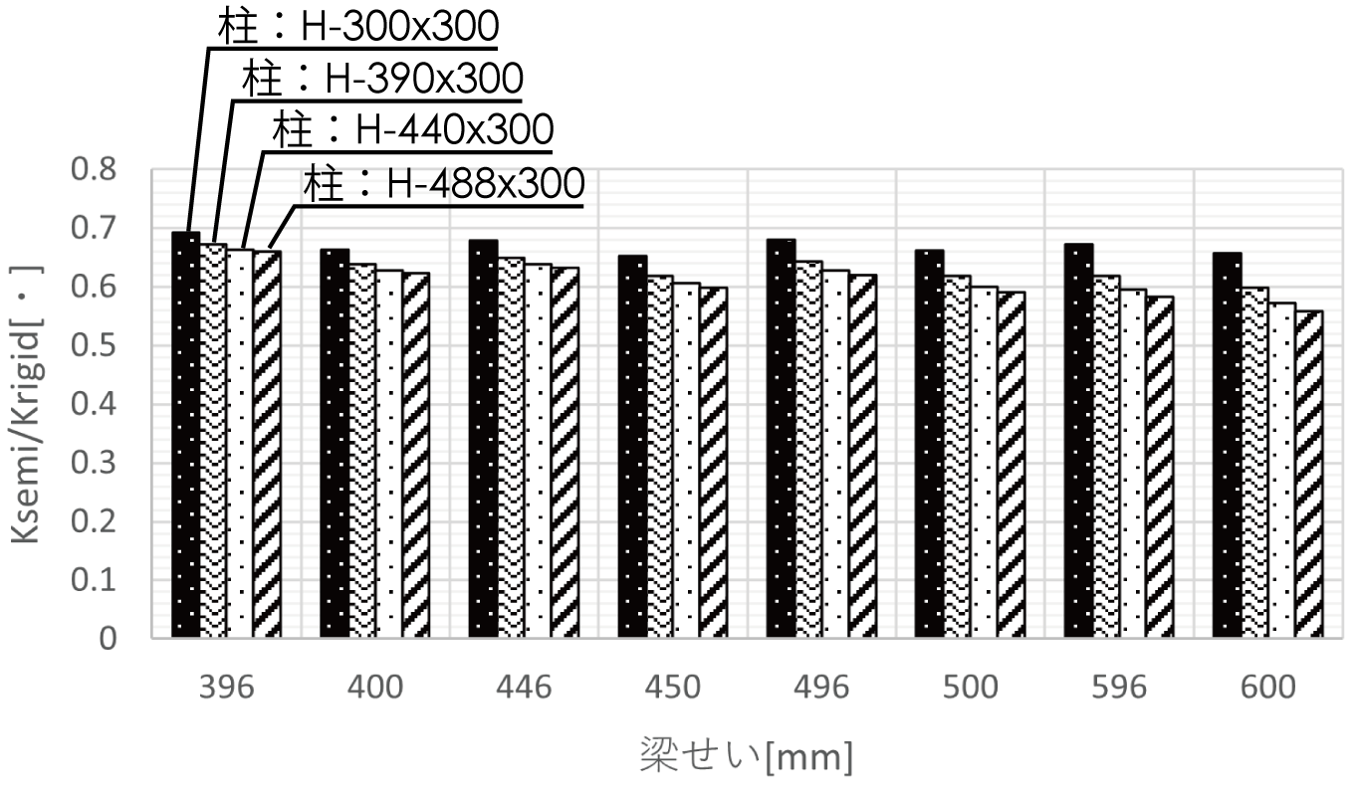
図3 の解析結果
（、）
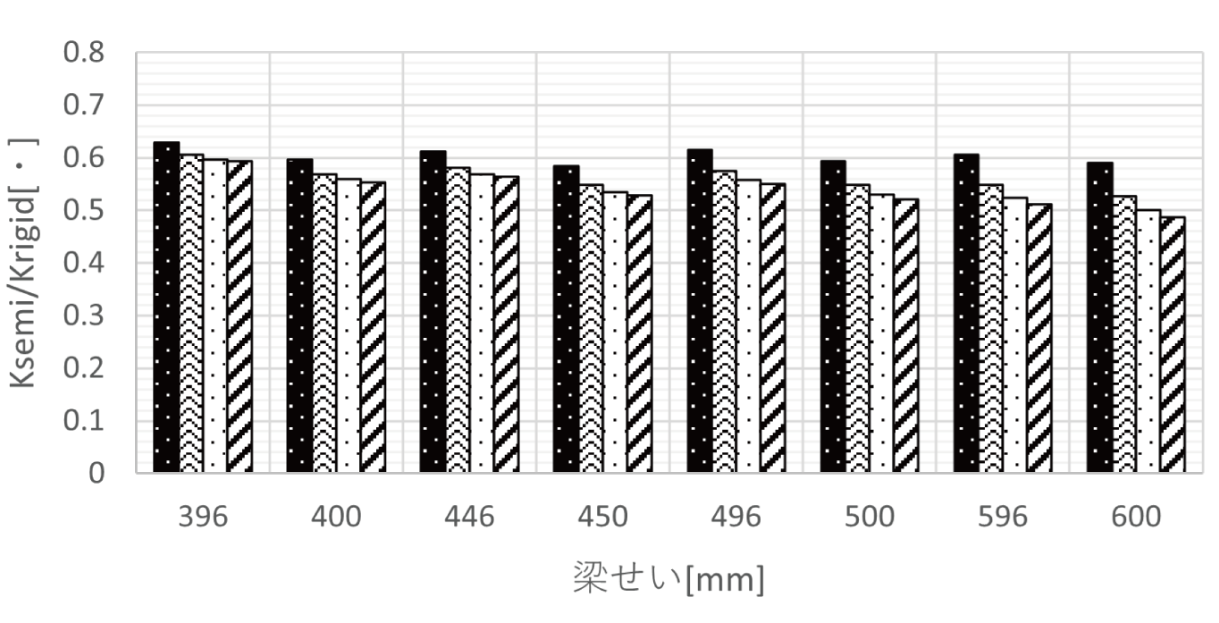
図4 の解析結果
（、）
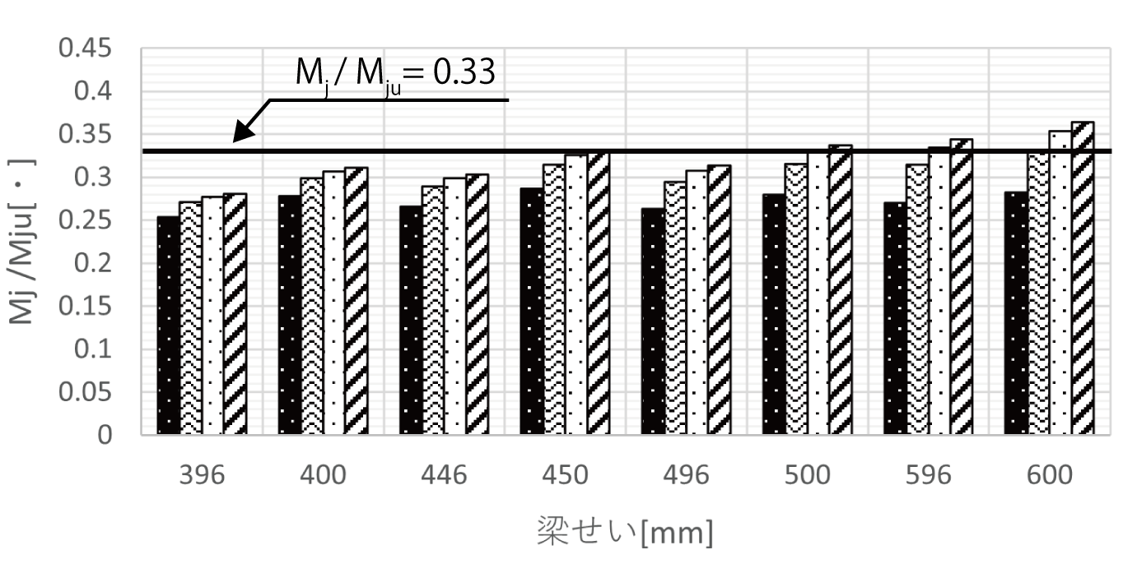
図5 のときに生じるの検討結果
（、）
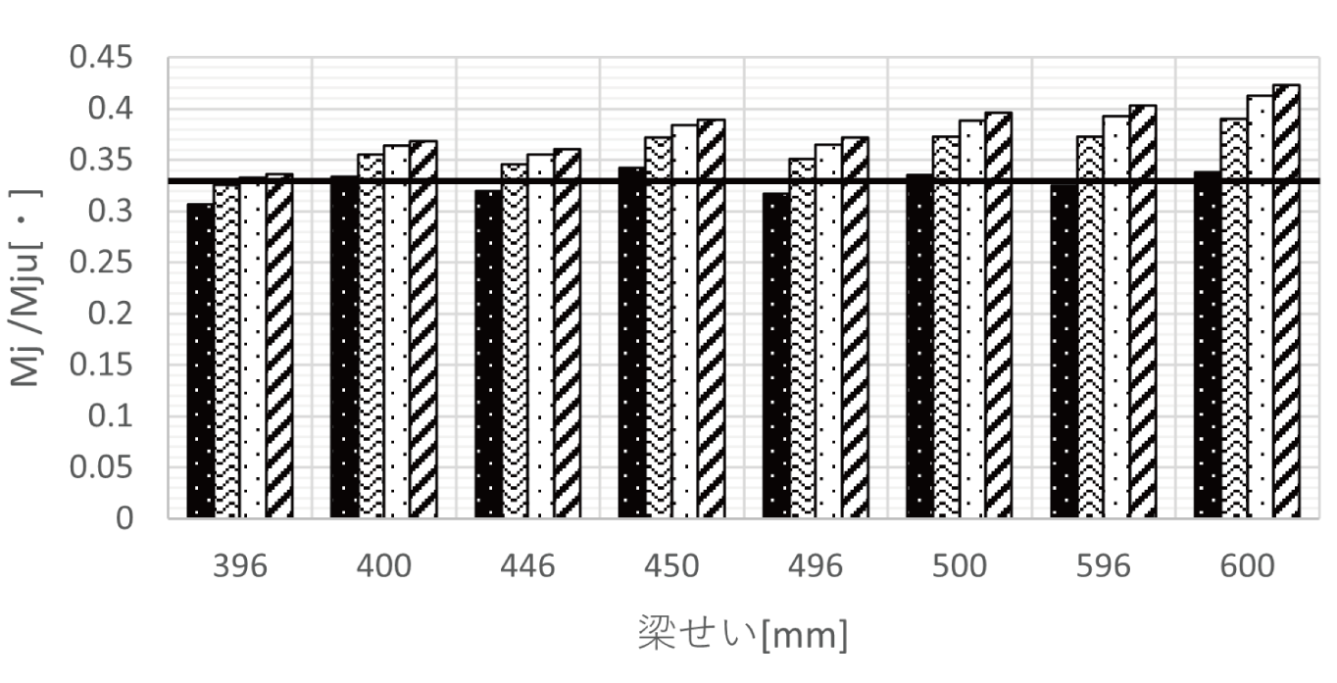
図6 のときに生じるの検討結果
（、）

解析結果と考察

架構剛性の低下率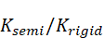の比較
図3と図4は、接合部を剛接合（溶接接合）から半剛接合（スプリットティ形式接合）にしたときの架構剛性の低下率を示したものである。図3はスパンおよび階高が大きい場合（、）、図4はスパンおよび階高が小さい場合（、）を示した。
の値は図3では0.6から0.7、図4では0.5から0.6程度となっており、全ての解析ケースにおいて、図3の解析結果は図4より概ね0.1程度大きい値となっている。これはおよびが大きくなることで梁および柱の変形が増大し、半剛接合部の変形の影響が小さくなるためである。このようなスパンの変化があっても概ね全ての解析ケースで0.6程度の値を有していることがわかる。これは、半剛接合による骨組に層間変形角を生じる荷重状態において、接合部のみを剛接合に変更した骨組には層間変形角が約生じることを示唆している。したがって半剛接合骨組の設計において、地震時の変形が層間変形角に収まる柱梁の選定をするためには、接合部を剛接合として計算した場合に層間変形角がに収まるものを選定すればよいということがわかる。

接合部曲げモーメント
図5と図6は、(3)式で計算されるの値をで基準化した値を棒グラフで示しており、図2で示したとできる範囲をみたすか検討するために、を図中に水平線で示している。
スパンが大きい場合（図5）、多くの解析ケースにおいてが0.33を下回っている。したがってこの場合は、前節で述べたように剛接合骨組の変形が（1/333）に収まる柱梁を選定すればよい。
スパンが小さい場合（図6）、が0.33を上回っている解析ケースが多く見られる。したがってこれらの解析ケースでは変形が剛性となる範囲を超えるため、前節で述べた方法では評価ができない。
一方柱ごとに見ると、図5図6に共通して柱の断面が大きくなるほどが上昇している。これらの結果から、半剛接合部の剛性を165として設計する場合には制限がかかり、柱梁スパンが大きいケース、柱および梁の曲げ剛性が小さいケースほど、をみたして評価が可能となるケースが多いことがわかった。

おわりに
変形による剛性の低下が大きく、解析が複雑となる傾向にある半剛接合を用いた骨組の設計において、より明快な設計法の一つとして、線形解析が可能な範囲に限って半剛接合部の挙動を検証するというものがある。
上述のような設計の可能性を検討するために、接合部曲げモーメントが接合部最大曲げ耐力の33%以下であれば接合部剛性をと設定できることを利用し、十字型部分骨組の解析を行った。柱および梁スパン、柱梁断面をパラメータとし、半剛接合を有した場合と剛接合の場合の剛性を比較した。またそれぞれの解析ケースにおけるを調査し、設定した接合部剛性で評価できるか検討を行った。
剛性の検討の結果、半剛接合の骨組は解析ケースによらず剛接合骨組の約60%の剛性をもつことが分かった。次に一般的な変形制限である層間変形角1/200のとき生じるを調査した結果、スパンが小さいほど、柱梁断面が大きいほどは大きくなり、設定した剛性で評価できないケースが増えることがわかった。
今回の検討では、単純な十字形部分骨組においてのみ検討を行った。今後の検討課題としては建築物に近いより複雑な骨組に関する検討が考えられる。

参考文献
1) （社）日本鋼構造協会: メカニカルファスニングで形成する柱梁接合部の普及に向けて, 2021
2) 日本建築学会: 鋼構造接合部設計指針, 2001
3) （社）日本鉄鋼連盟: 高力ボルト接合による靭性型鉄骨架構の構造設計マニュアル＜抜粋＞, 2003

